Slovenský jazyk a literatúra od 07.4- 09.4.2021
Meno a priezvisko: Trieda:
Vypracovala: Čatyová Ľudmila
Popros rodičov, aby ti pomohli prečítať:
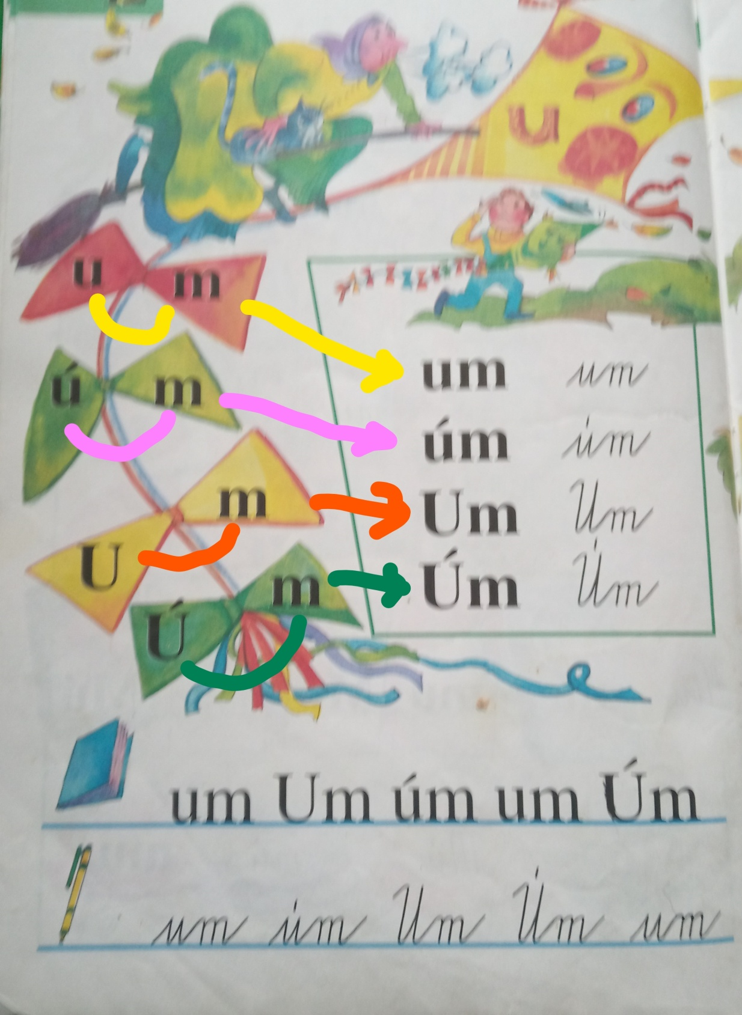

Vyfarbi si šarkana podľa vzoru:
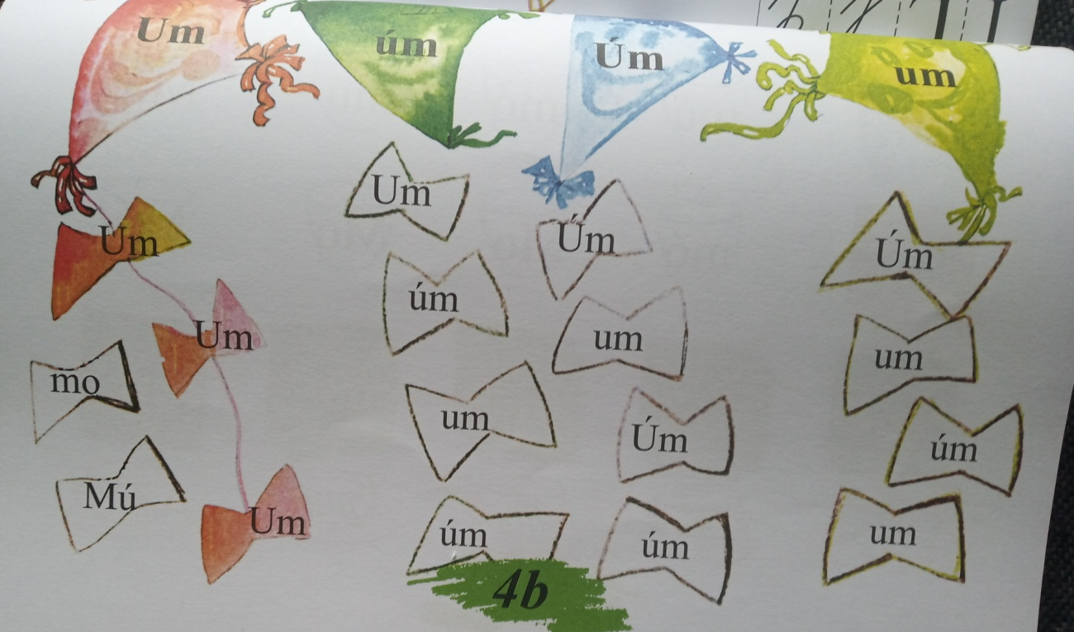
Zafarbi rovnaký chlieb, ako med:

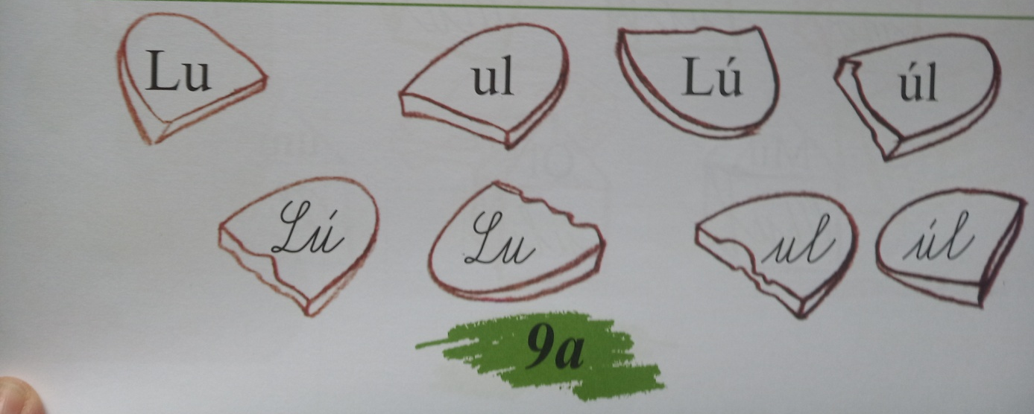
Nájdi k tlačenej slabike písanú :

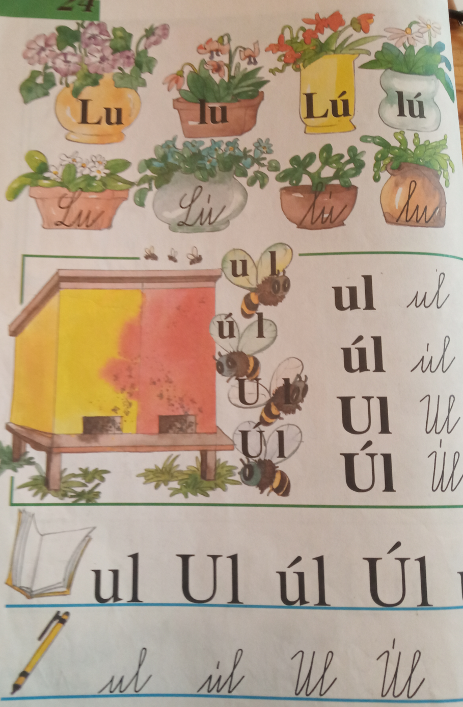
Precvič si čítanie:

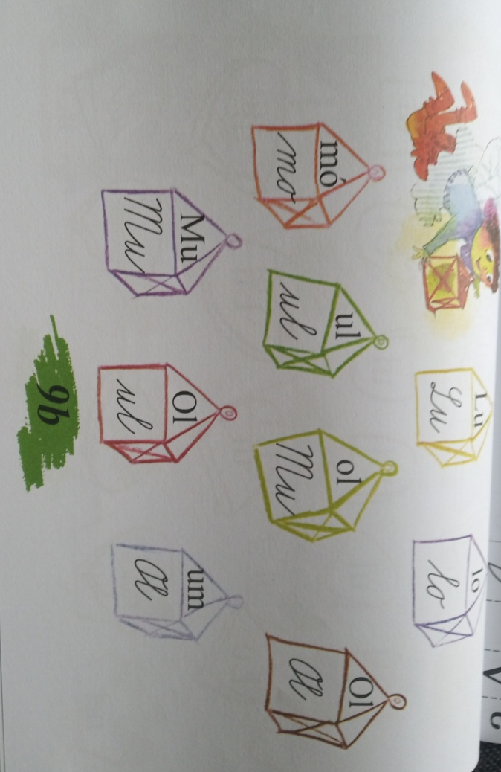

Rozvíjanie grafomotorických zručností od 07.4.- 09.4.2021
Meno a priezvisko: Trieda:
Vypracovala: Čatyová Ľudmila
Napíš:
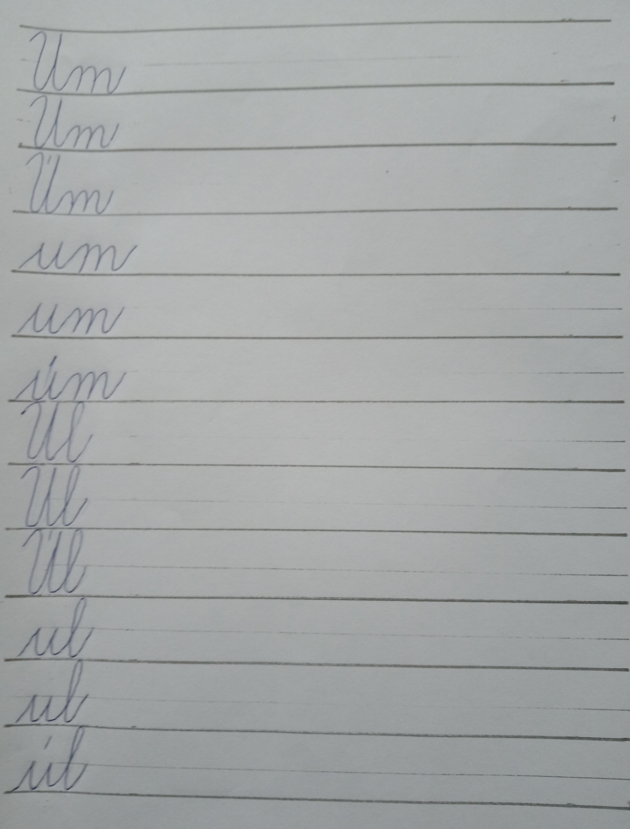

Matematika od 07.4.- 09.4.2021
Meno a priezvisko: Trieda: Vypracovala: Čatyová Ľudmila
Spoj, čo patrí k nule:

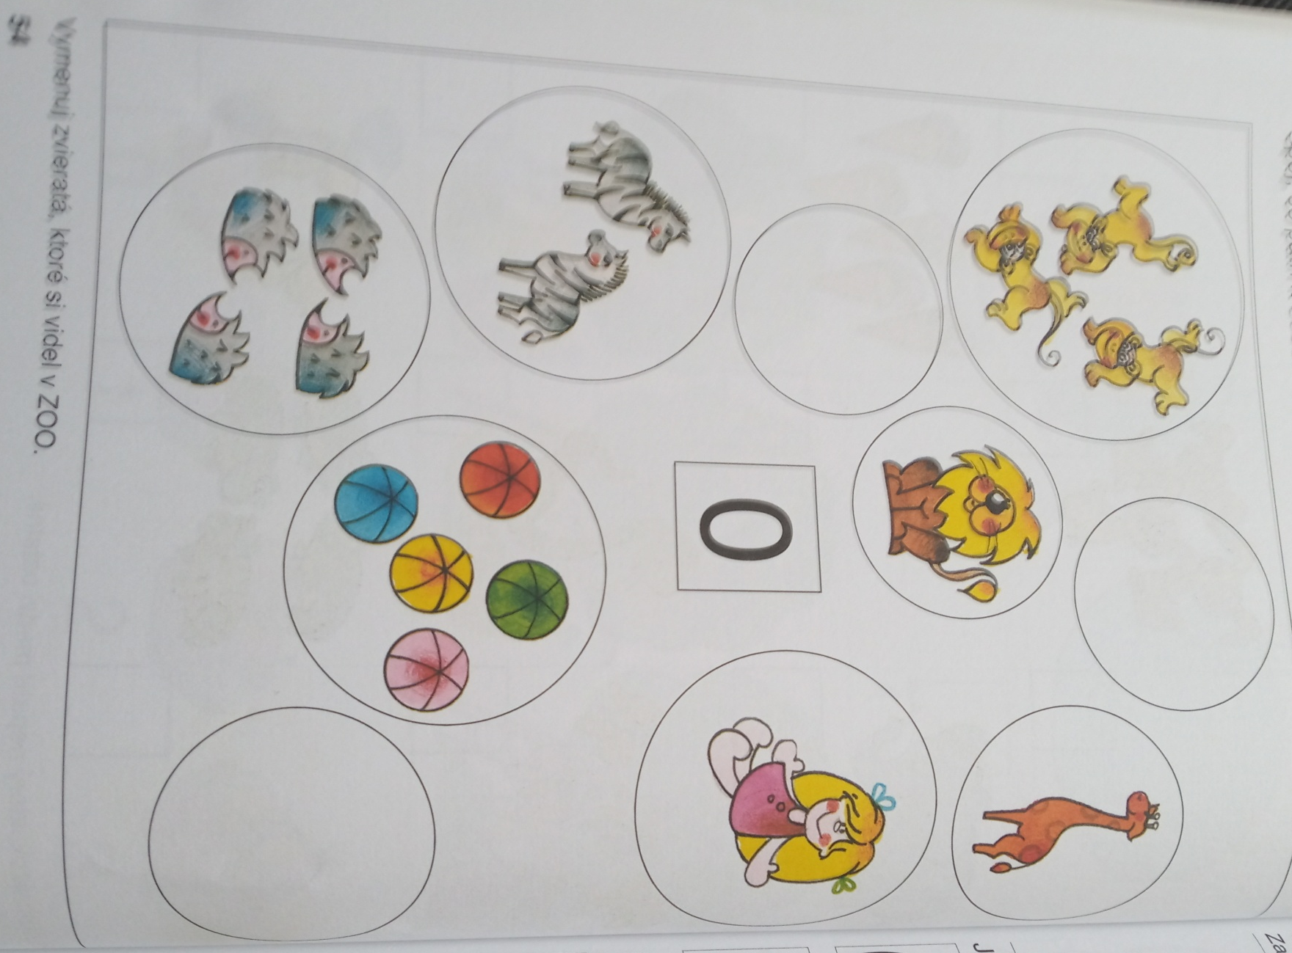

Obkresli číslicu 0. Začni na červenej bodke.

Spočítaj :

Spočítaj:

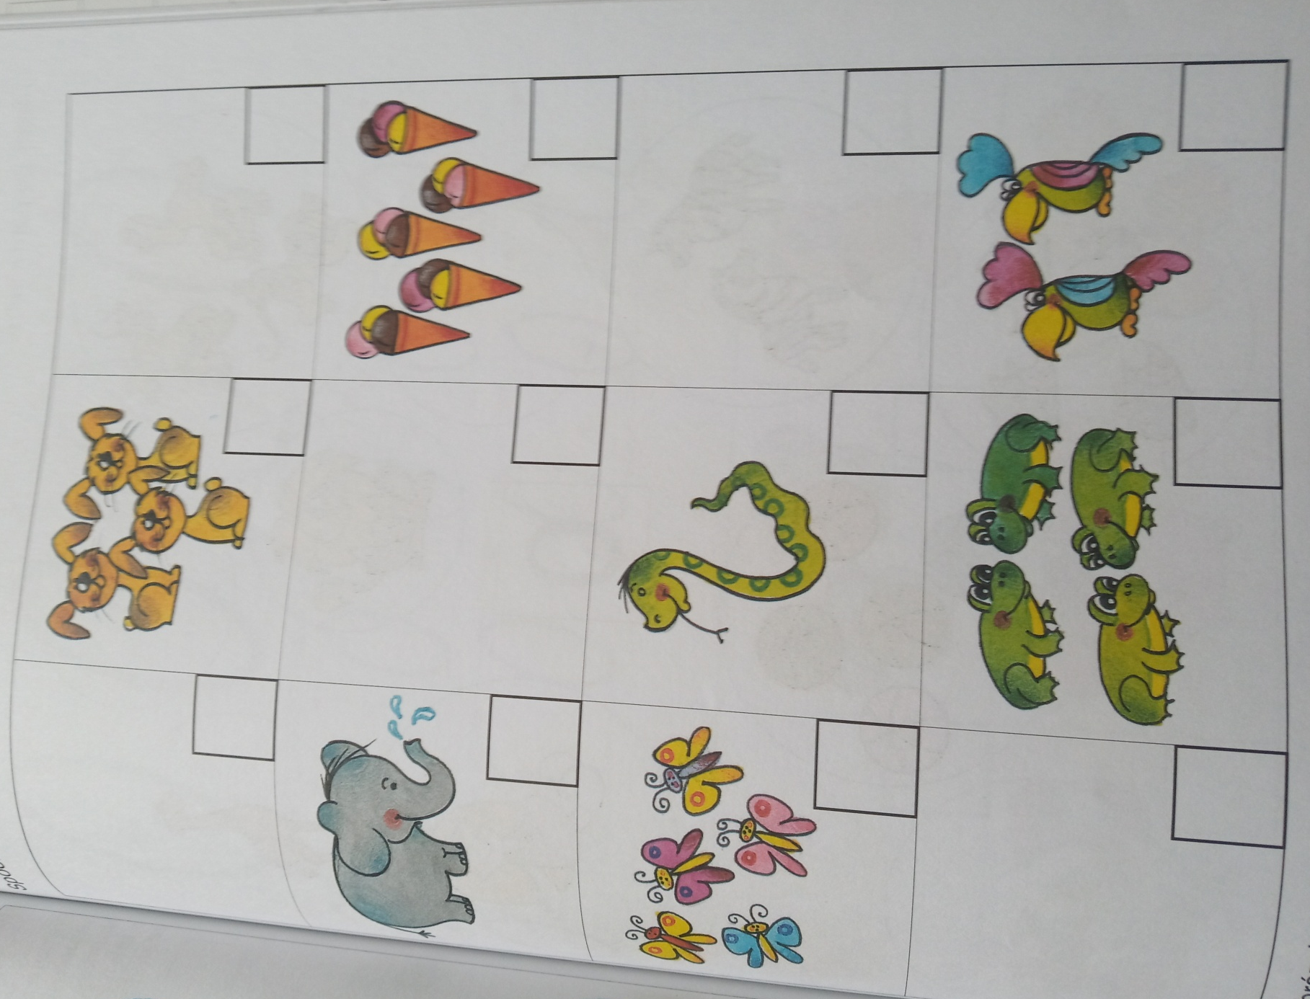

Vecné učenie od 07.4- 09.4.2021
Meno a priezvisko: Trieda:
Vypracovala: Čatyová Ľudmila
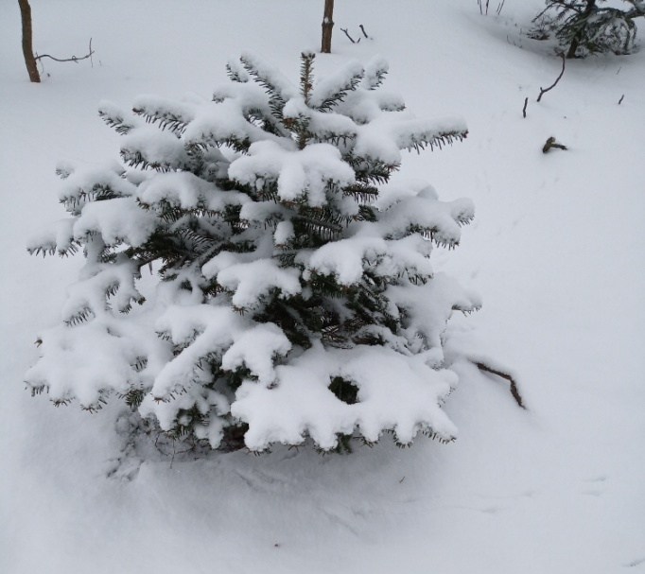

Zima sa skončila.

Prišla jar. Vonku sa oteplilo.
Začali kvitnúť kvety:

snežienky fialky

narcisy tulipány

Aj zvieratá sa tešia z jari – vonku je teplejšie a budú mať mládatá.
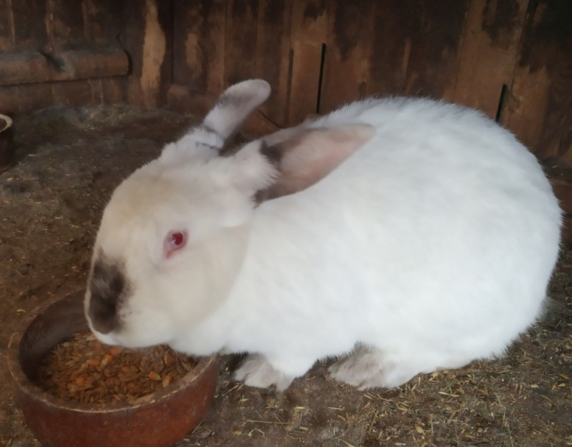
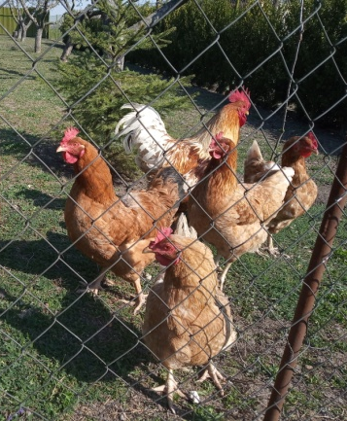

Rozvíjanie komunikačnej schopnosti od 07.4.- 09.4.2021
Meno a priezvisko: Trieda:
Vypracovala: Čatyová Ľudmila
Porozprávaj, čo vidíš vo výkladoch v obchodoch. Nevyfarbené
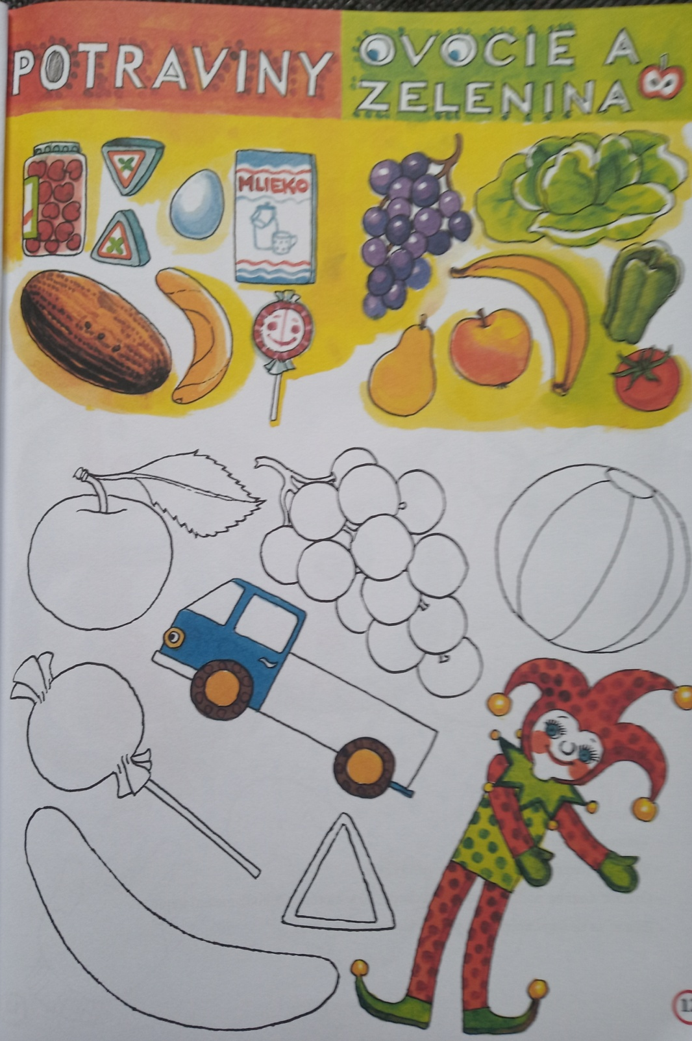
obrázky vyfarbi podľa predlohy a spoj s vhodným obchodom:

Na pošte.
Porozprávaj, čo vidíš na obrázkoch:
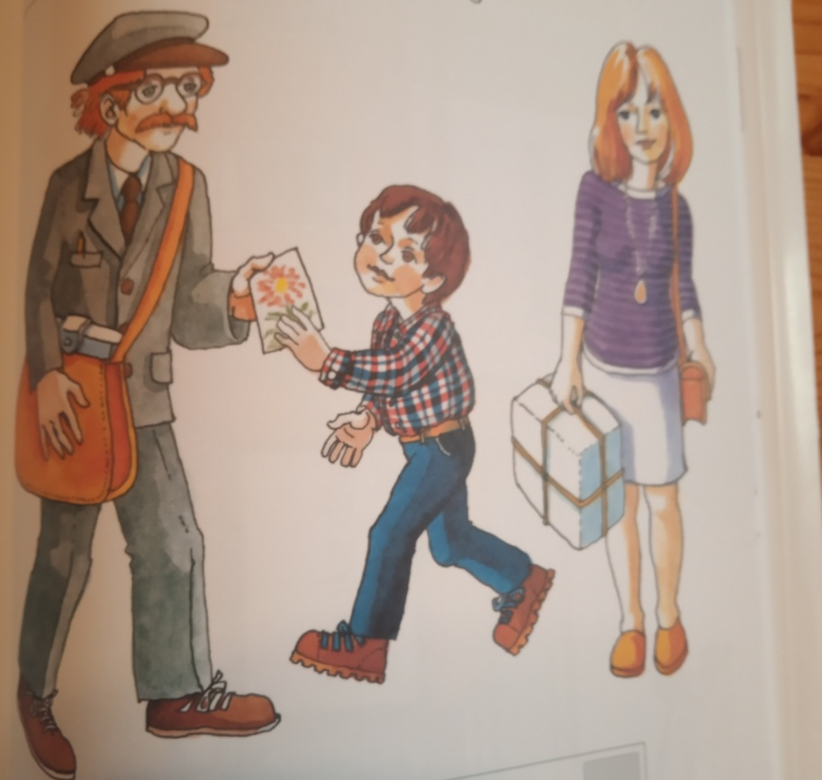
Ako sa volá ujo s čiapkou? Kam ide teta s balíkom?

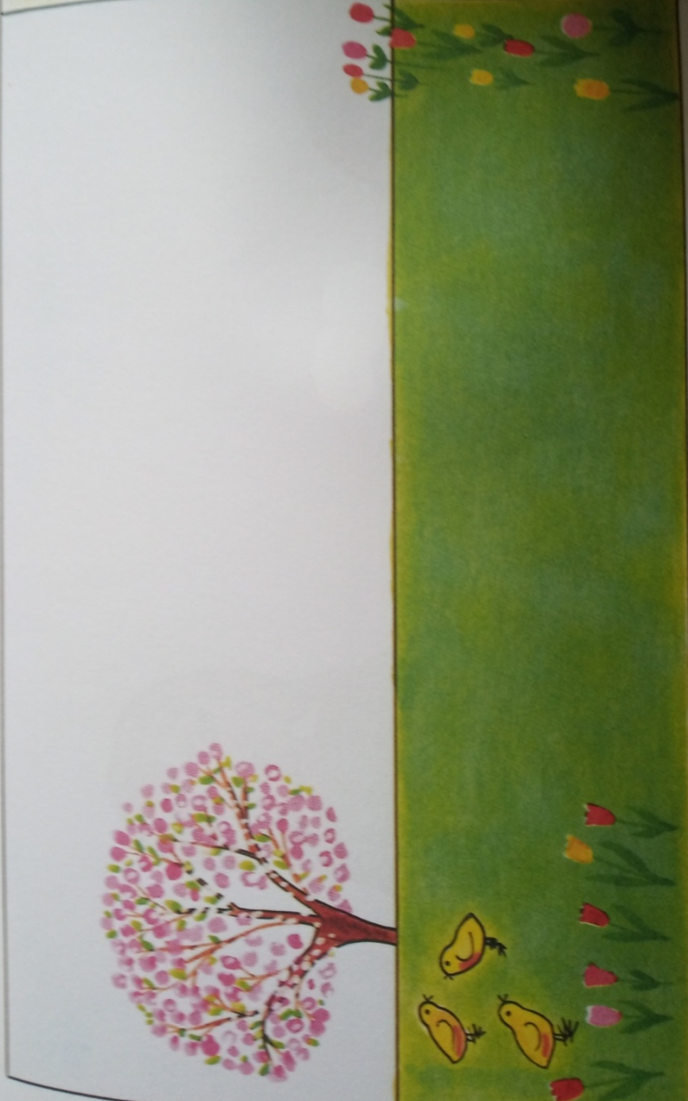
Na obrázku je namaľovaná príroda na jar. Porozprávaj, čo vidíš na obrázku:

Popozeraj sa okolo seba a povedz, ako sa zmenila príroda na jar vo vašej osade. Odpovedz na otázky:
Je už vonku teplejšie ako v zime?
Odložili sme už zimné čiapky, kabáty a čižmy?
Predĺžili sa už dni, slnko zapadá neskôr ako v zime?
Spievajú okolo nás vtáčiky?
Zazelenala sa trávička a kvitnú okolo nás nejaké kvety?
Urobili sme okolo svojich obydlí jarné upratovanie?

